**附件1：庐阳区线上培训课程学习操作手册**

一、教师用电脑浏览器登录网址：xueyuan.changyan.com，页面如下：



二、点击登录，输入教师个人合肥市教育云平台账号密码，页面如下：

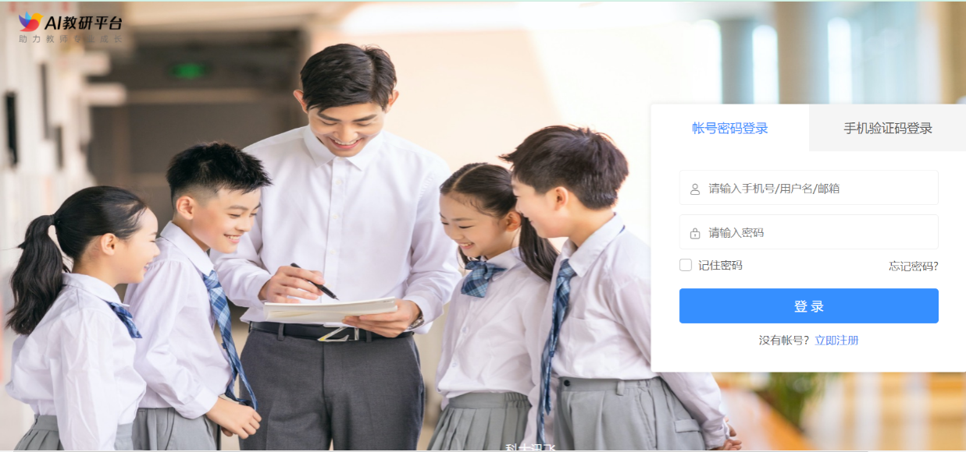

1. 登录后，点击左上方“教师培训”

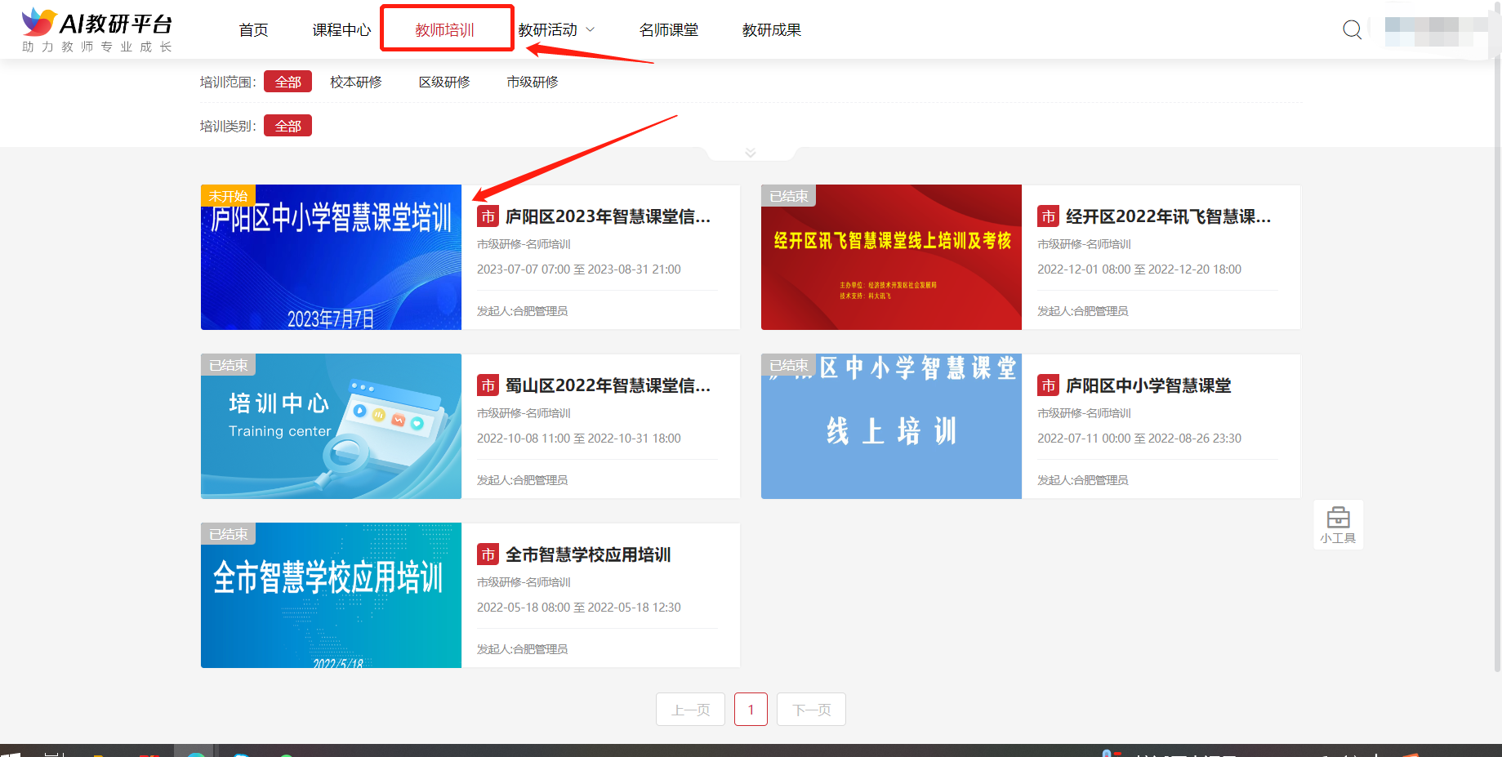

1. 点击左侧“课时详情”，下发出现课程列表，选择课程，点击右侧“开始学习”，页面如下：

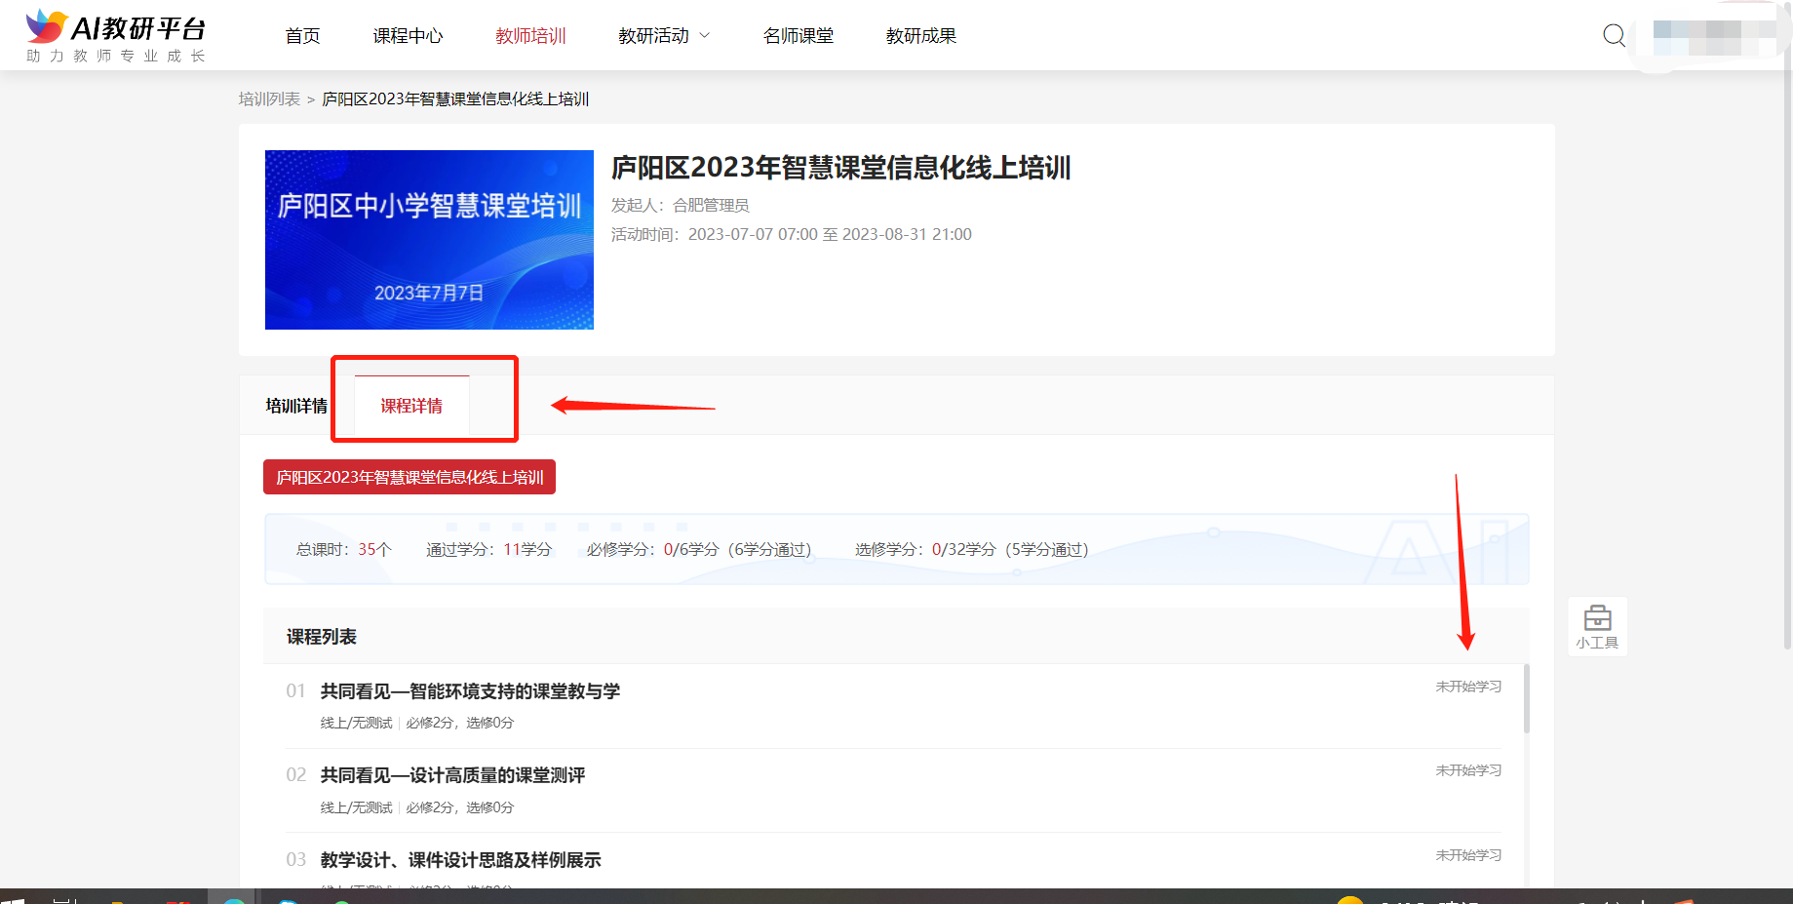

# **附件2庐阳区暑期智慧课堂线上培训各校技术支持人员清单**

|  |  |  |  |  |  |
| --- | --- | --- | --- | --- | --- |
| **序号** | **学校** | **学段** | **讯飞对接人** | **联系电话** | **qq** |
| 1 | 长江路第二小学栢景湾校区 | 小学 | 葛晓丽 | 15956589894 | 119864119 |
| 2 | 长江路第二小学橡树湾校区 | 小学 | 葛晓丽 | 15956589894 | 119864119 |
| 3 | 合肥市杏林小学 | 小学 | 葛晓丽 | 15956589894 | 119864119 |
| 4 | 合肥市永红路小学 | 小学 | 葛晓丽 | 15956589894 | 119864119 |
| 5 | 长三小兰亭分校 | 小学 | 葛晓丽 | 15956589894 | 119864119 |
| 6 | 合肥市海棠花园小学 | 小学 | 葛晓丽 | 15956589894 | 119864119 |
| 7 | 合肥市育新小学 | 小学 | 葛晓丽 | 15956589894 | 119864119 |
| 8 | 合肥市南门小学 | 小学 | 何雅婷 | 18255188982 | 835824060 |
| 9 | 合肥市南门小学森林城校区 | 小学 | 何雅婷 | 18255188982 | 835824060 |
| 10 | 合肥市南门小学恒盛校区 | 小学 | 何雅婷 | 18255188982 | 835824060 |
| 11 | 逍遥津小学本部 | 小学 | 何雅婷 | 18255188982 | 835824060 |
| 12 | 逍遥津小学金都华庭校区 | 小学 | 何雅婷 | 18255188982 | 835824060 |
| 13 | 南门小学上城国际分校 | 小学 | 何雅婷 | 18255188982 | 835824060 |
| 14 | 合肥市第四十二中学 | 初中 | 何雅婷 | 18255188983 | 835824061 |
| 15 | 寿春中学 | 初中 | 蒯蓉莉 | 15395141483 | 1106406136 |
| 16 | 合肥市南国花园小学 | 小学 | 蒯蓉莉 | 15395141483 | 1106406136 |
| 17 | 庐阳实验小学 | 小学 | 蒯蓉莉 | 15395141483 | 1106406136 |
| 18 | 合肥市第四十五中学 | 初中 | 蒯蓉莉 | 15395141483 | 1106406136 |
| 19 | 合肥市第四十五中学长丰路校区 | 初中 | 蒯蓉莉 | 15395141483 | 1106406136 |
| 20 | 合肥市六安路小学 | 小学 | 张玉 | 15256036023 | 1373586538 |
| 21 | 淮河路第三小学 | 小学 | 张玉 | 15256036023 | 1373586538 |
| 22 | 合肥市南门小学湖畔花园分校 | 小学 | 张玉 | 15256036023 | 1373586538 |
| 23 | 合肥市大杨中心小学 | 小学 | 张玉 | 15256036023 | 1373586538 |
| 24 | 合肥市第四十二中学湖畔花园分校 | 初中 | 张玉 | 15256036023 | 1373586538 |
| 25 | 合肥市第四十二中学中铁国际城校区 | 初中 | 张玉 | 15256036023 | 1373586538 |
| 26 | 安庆路第三小学本部 | 小学 | 房辉 | 18792176840 | 1492575659 |
| 27 | 合肥市安三小永红路校区 | 小学 | 房辉 | 18792176840 | 1492575659 |
| 28 | 合肥市虹桥小学 | 小学 | 房辉 | 18792176840 | 1492575659 |
| 29 | 合肥市双岗小学 | 小学 | 房辉 | 18792176840 | 1492575659 |
| 30 | 安庆路第三小学灵溪校区 | 小学 | 房辉 | 18792176840 | 1492575659 |
| 31 | 合肥市第四十五中学橡树湾校区 | 初中 | 房辉 | 18792176840 | 1492575659 |
| 32 | 合肥市第四十五中学森林城校区 | 初中 | 房辉 | 18792176840 | 1492575659 |
| 33 | 红星路小学本部 | 小学 | 王瑾 | 18756968710 | 532372070 |
| 34 | 红星路小学北环阳光校区 | 小学 | 王瑾 | 18756968710 | 532372070 |
| 35 | 红星路小学国际部校区 | 小学 | 王瑾 | 18756968710 | 532372070 |
| 36 | 合肥市五一小学 | 小学 | 王瑾 | 18756968710 | 532372070 |
| 37 | 六安路小学荣城花园分校 | 小学 | 王瑾 | 18756968710 | 532372070 |
| 38 | 合肥市四河小学 | 小学 | 王瑾 | 18756968710 | 532372070 |
| 39 | 合肥市第四十五中学工业区分校 | 初中 | 王瑾 | 18756968710 | 532372070 |
| 40 | 六安路小学中铁校区 | 小学 | 郑传奇 | 13637057205 | 546492235 |
| 41 | 合肥市跃进小学 | 小学 | 郑传奇 | 13637057205 | 546492235 |
| 42 | 合肥市古城小学 | 小学 | 郑传奇 | 13637057205 | 546492235 |
| 43 | 合肥市亳州路小学 | 小学 | 郑传奇 | 13637057205 | 546492235 |
| 44 | 合肥市庐阳高级中学 | 高中 | 郑传奇 | 13637057205 | 546492235 |
| 45 | 合肥市庐阳中学 | 初中 | 郑传奇 | 13637057205 | 546492235 |
| 46 | 合肥市第三十六中学 | 初中 | 郑传奇 | 13637057205 | 546492235 |